Федеральное государственное автономное образовательное учреждение высшего образования «Национальный исследовательский университет ИТМО»

Факультет Программной Инженерии и Компьютерной Техники

Лабораторная работа №6

По вычислительной математике

Вариант 466468

Выполнил:

Ларионов Владислав Васильевич

Группа P3209

Проверил:

Рыбаков Степан Дмитриевич

Санкт-Петербург, 2026
Содержание
Задание 3
Программа 4
Вывод: 8

Задание
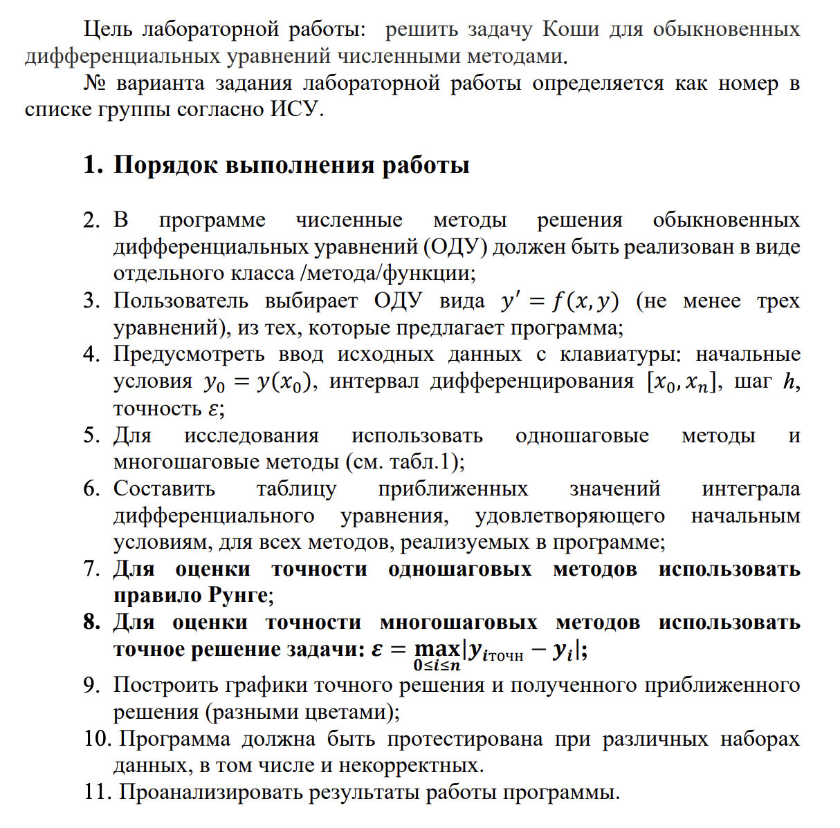
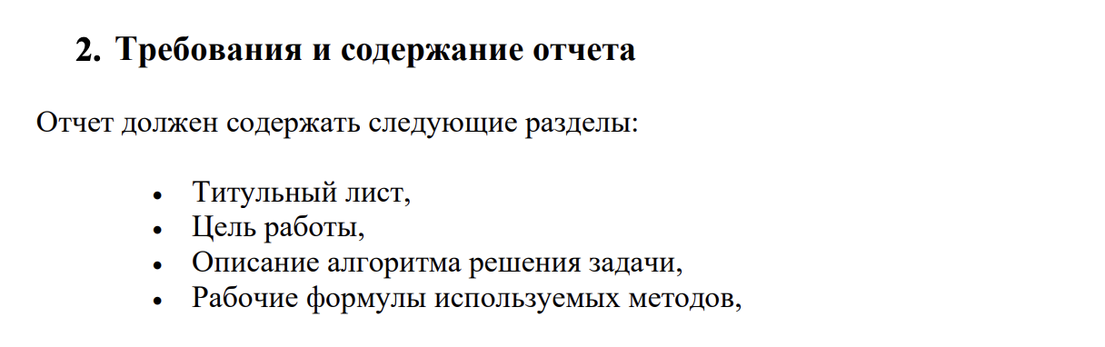

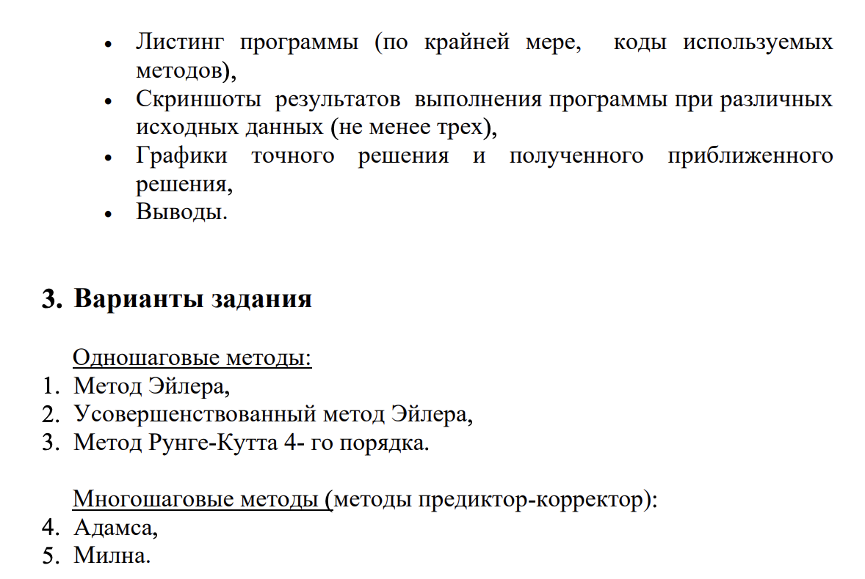

Программа
from math import cos, exp, isfinite, sin
from pathlib import Path
import matplotlib
matplotlib.use("Agg")
import matplotlib.pyplot as plt
def exact_y_plus_sin(x, x0, y0):
p = -(sin(x) + cos(x)) / 2
p0 = -(sin(x0) + cos(x0)) / 2
return p + (y0 - p0) * exp(x - x0)
def exact_cos_minus_y(x, x0, y0):
p = (cos(x) + sin(x)) / 2
p0 = (cos(x0) + sin(x0)) / 2
return p + (y0 - p0) * exp(x0 - x)
EQUATIONS = [
("y' = x + y", lambda x, y: x + y, lambda x, x0, y0: (y0 + x0 + 1) * exp(x - x0) - x - 1),
("y' = y - x^2 + 1", lambda x, y: y - x * x + 1, lambda x, x0, y0: (x + 1) ** 2 + (y0 - (x0 + 1) ** 2) * exp(x - x0)),
("y' = x - y", lambda x, y: x - y, lambda x, x0, y0: x - 1 + (y0 - x0 + 1) * exp(x0 - x)),
("y' = 2x - y", lambda x, y: 2 * x - y, lambda x, x0, y0: 2 * x - 2 + (y0 - 2 * x0 + 2) * exp(x0 - x)),
("y' = y + sin(x)", lambda x, y: y + sin(x), exact_y_plus_sin),
("y' = cos(x) - y", lambda x, y: cos(x) - y, exact_cos_minus_y),
("y' = 2y", lambda x, y: 2 * y, lambda x, x0, y0: y0 * exp(2 * (x - x0))),
("y' = -3y", lambda x, y: -3 * y, lambda x, x0, y0: y0 * exp(-3 * (x - x0))),
("y' = xy", lambda x, y: x * y, lambda x, x0, y0: y0 * exp((x * x - x0 * x0) / 2)),
("y' = y + x + 1", lambda x, y: y + x + 1, lambda x, x0, y0: -x - 2 + (y0 + x0 + 2) * exp(x - x0)),
]
def improved_euler_step(f, x, y, h):
predicted = y + h * f(x, y)
return y + h * (f(x, y) + f(x + h, predicted)) / 2
def rk4_step(f, x, y, h):
k1 = h * f(x, y)
k2 = h * f(x + h / 2, y + k1 / 2)
k3 = h * f(x + h / 2, y + k2 / 2)
k4 = h * f(x + h, y + k3)
return y + (k1 + 2 * k2 + 2 * k3 + k4) / 6
def get_steps_count(x0, xn, h):
if xn <= x0:
raise ValueError("xn должен быть больше x0")
if h <= 0:
raise ValueError("h должен быть положительным")
steps = round((xn - x0) / h)
if steps < 4:
raise ValueError("интервал должен содержать минимум 4 шага")
if steps > 10_000:
raise ValueError("количество шагов не должно превышать 10_000")
if abs(steps * h - (xn - x0)) > 1e-8 * max(1.0, abs(xn - x0)):
raise ValueError("h должен целиком делить интервал [x0, xn]")
return steps
def solve_by_step(f, x0, y0, xn, h, step_func):
y = y0
points = [(x0, y0)]
for i in range(get_steps_count(x0, xn, h)):
x = x0 + i * h
y = step_func(f, x, y, h)
points.append((x + h, y))
return points
def solve_adams(f, x0, y0, xn, h, eps):
y = y0
points = [(x0, y0)]
for i in range(3):
x = x0 + i * h
y = rk4_step(f, x, y, h)
points.append((x + h, y))
for i in range(3, get_steps_count(x0, xn, h)):
fi = f(*points[i])
fi1 = f(*points[i - 1])
fi2 = f(*points[i - 2])
fi3 = f(*points[i - 3])
x_next = x0 + (i + 1) * h
y = points[i][1] + h * (55 * fi - 59 * fi1 + 37 * fi2 - 9 * fi3) / 24
for _ in range(50):
y_next = points[i][1] + h * (9 * f(x_next, y) + 19 * fi - 5 * fi1 + fi2) / 24
if abs(y_next - y) <= eps:
y = y_next
break
y = y_next
points.append((x_next, y))
return points
def runge_solve(name, order, step_func, f, x0, y0, xn, h, eps):
result = None
for _ in range(20):
coarse = solve_by_step(f, x0, y0, xn, h, step_func)
fine = solve_by_step(f, x0, y0, xn, h / 2, step_func)
error = max(abs(coarse[i][1] - fine[2 * i][1]) / (2**order - 1) for i in range(1, len(coarse)))
result = {"name": name, "points": fine, "h": h / 2, "error": error, "error_name": "Максимальная оценка по правилу Рунге"}
if error <= eps:
return result
h /= 2
return result
def exact_error(points, exact, x0, y0):
return max(abs(exact(x, x0, y0) - y) for x, y in points)
def read_float(prompt):
while True:
try:
value = float(input(prompt).replace(",", "."))
if isfinite(value):
return value
except ValueError:
pass
print("Ошибка: введите число.")
def read_equation():
print("Выберите ОДУ:")
for i, (name, _, _) in enumerate(EQUATIONS, 1):
print(f"{i}. {name}")
while True:
try:
number = int(input("Номер уравнения: "))
if 1 <= number <= len(EQUATIONS):
return EQUATIONS[number - 1]
except ValueError:
pass
print("Ошибка: введите номер из списка.")
def read_data():
while True:
x0 = read_float("x0: ")
y0 = read_float("y0: ")
xn = read_float("xn: ")
h = read_float("h: ")
eps = read_float("eps: ")
try:
get_steps_count(x0, xn, h)
if eps <= 0:
raise ValueError("eps должен быть положительным")
return x0, y0, xn, h, eps
except ValueError as error:
print(f"Ошибка: {error}. Повторите ввод.")
def print_table(result, exact, x0, y0, eps):
print(result["name"])
print(f"{'i':>3} {'x':>12} {'y числ.':>16} {'y точн.':>16} {'|ошибка|':>14}")
for i, (x, y) in enumerate(result["points"]):
true_y = exact(x, x0, y0)
print(f"{i:>3} {x:>12.6f} {y:>16.8f} {true_y:>16.8f} {abs(true_y - y):>14.6g}")
print(f"Использованный шаг: {result['h']:.8g}")
print(f"{result['error_name']}: {result['error']:.8g}")
print("Точность достигнута" if result["error"] <= eps else "Точность не достигнута")
print()
def save_plot(equation_name, exact, results, x0, y0):
path = Path(__file__).with_name("solution_plot.png")
fig, axes = plt.subplots(3, 1, figsize=(10, 12))
fig.suptitle(equation_name)
for axis, result in zip(axes, results):
xs = [x for x, _ in result["points"]]
ys = [y for _, y in result["points"]]
exact_xs = [xs[0] + (xs[-1] - xs[0]) * i / 200 for i in range(201)]
exact_ys = [exact(x, x0, y0) for x in exact_xs]
axis.plot(exact_xs, exact_ys, label="Точное решение", color="black")
axis.plot(xs, ys, marker="o", label=f"{result['name']}, h={result['h']:.5g}")
axis.set_title(result["name"])
axis.set_xlabel("x")
axis.set_ylabel("y")
axis.grid(True)
axis.legend()
fig.tight_layout()
fig.savefig(path, dpi=160)
plt.close(fig)
print(f"График сохранен: {path}")
def main():
equation_name, f, exact = read_equation()
x0, y0, xn, h, eps = read_data()
results = [
runge_solve("Усовершенствованный метод Эйлера", 2, improved_euler_step, f, x0, y0, xn, h, eps),
runge_solve("Метод Рунге-Кутта 4-го порядка", 4, rk4_step, f, x0, y0, xn, h, eps),
]
adams_points = solve_adams(f, x0, y0, xn, h, eps)
results.append({
"name": "Метод Адамса",
"points": adams_points,
"h": h,
"error": exact_error(adams_points, exact, x0, y0),
"error_name": "Максимальная погрешность по точному решению",
})
print()
for result in results:
print_table(result, exact, x0, y0, eps)
save_plot(equation_name, exact, results, x0, y0)
if __name__ == "__main__":
main()

Вывод:
Во время выполнения данной лабораторной работы я:
  - Научился решать задачу Коши для обыкновенных дифференциальных уравнений
  - Написал классную программу, Степан Дмитриевич оценил

